**Tema Nr.12**

## Tema pentru acasă 12[​](https://textbook.edu.goit.global/lms-qa-homework/ro/docs/hw-12/#tema-pentru-acas%C4%83-12)

Accesează link-ul [DBeaver](https://dbeaver.io/" \t "_blank) și instalează DBeaver. Importă fișierul cu baza de date în DBeaver.

[Fișierul cu baza de date](https://drive.google.com/file/d/1ZIuIJOrS4sH9ZvmOboVH9_Bpic5eBdFG/view?usp=sharing)

În continuare, îndeplinește următoarele sarcini:

1. Selectează angajații din tabelul employees și sortează-i după data angajării (hire\_date) în ordine descrescătoare.  
   Selectează ID-ul (employee\_no), prenumele (first\_name), numele (last\_name) și data angajării (hire\_date).
2. Selectează angajații din tabelul employees, care s-au născut după anul 1960 (inclusiv).  
   Selectează prenumele (first\_name), numele (last\_name) și data nașterii (birth\_date).
3. Selectează angajații din tabelul employees, al căror nume începe cu "Ma".  
   Selectează prenumele (first\_name), numele (last\_name) și data nașterii (birth\_date).
4. Selectează id-urile angajaților din tabelul employeeTerritories care locuiesc în Kyiv, Dnipro și Lviv.  
   Selectează id-ul (employee\_no) și orașul (city).
5. Numără angajații din tabelul titles care ocupă postul (title) - “Engineer”.  
   Numește coloana rezultată “total engineers”.
6. Afișează numărul de angajați pentru fiecare oraș din tabelul employeeTerritories.  
   Include numai orașele care conțin mai mult de 10 angajați.  
   Afișează numărul de angajați și numele orașului.
7. Selectează prenumele și numele angajaților, pozițiile acestora în companie.  
   Afișează prenumele (first\_name), numele (last\_name) și poziția (title) folosind tabelele employees și titles.
8. Selectează numele și prenumele angajaților al căror salariu este de la 50.000 la 60.000.  
   Selectează prenumele (first\_name), numele (last\_name) și salariul (salary) folosind tabelele employees și salaries.
9. Adaugă un angajat nou în tabelul employees.
10. Șterge angajatul nou adăugat din tabelul employees.

**Trimite tema finalizată sub forma unui link către capturile de ecran cu sarcinile rezolvate.**

URL capturi de ecran: [Tema12](https://drive.google.com/drive/folders/18HT4EcwOtue4OaeLjuxMEOmcYsu9b98R?usp=drive_link)

1. Sortare angajați după hire\_date:

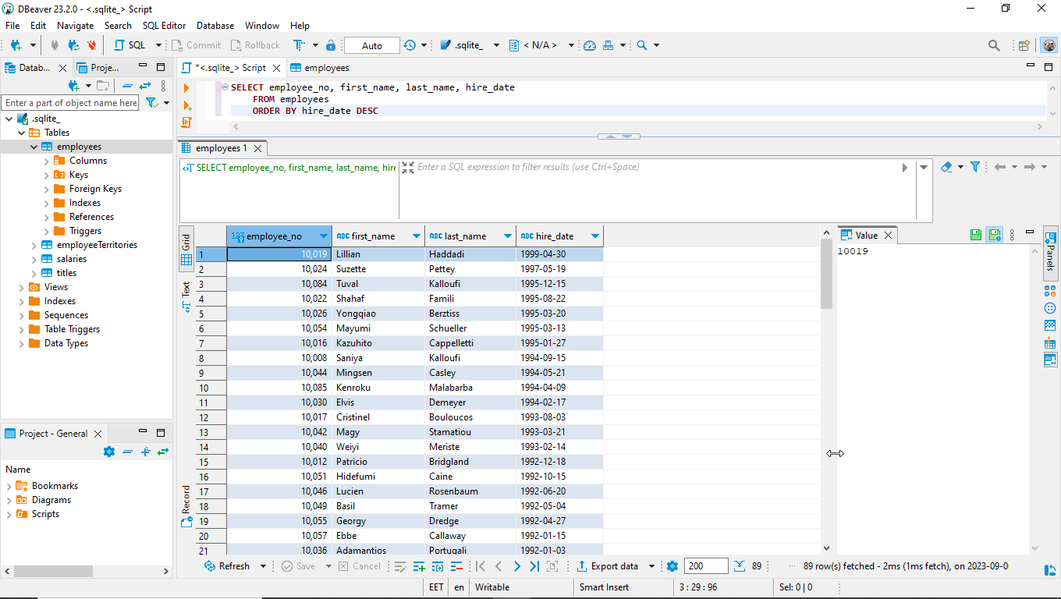

1. Angajații născuți după 1960:

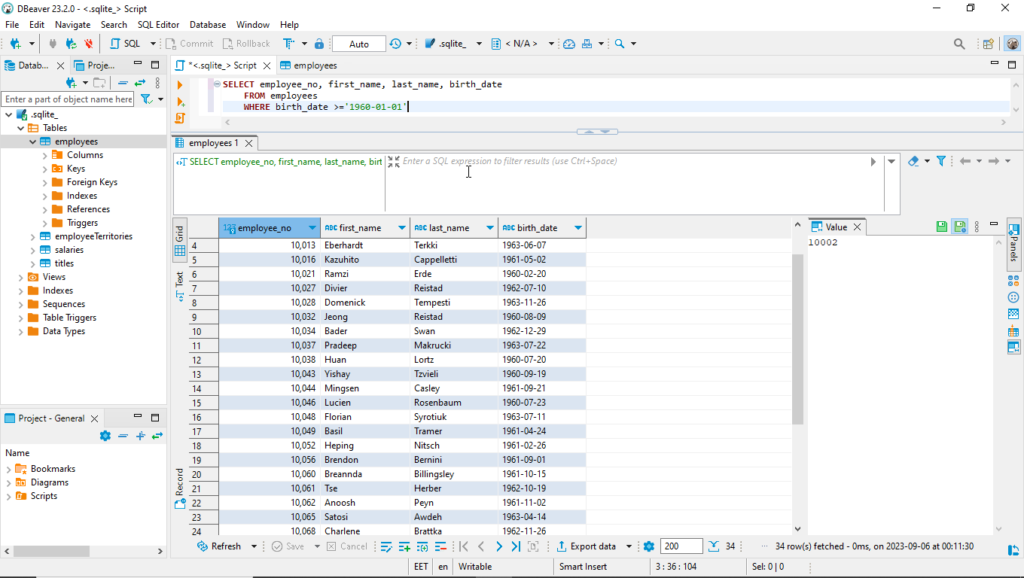

1. Angajații al căror nume începe cu ‘Ma’:

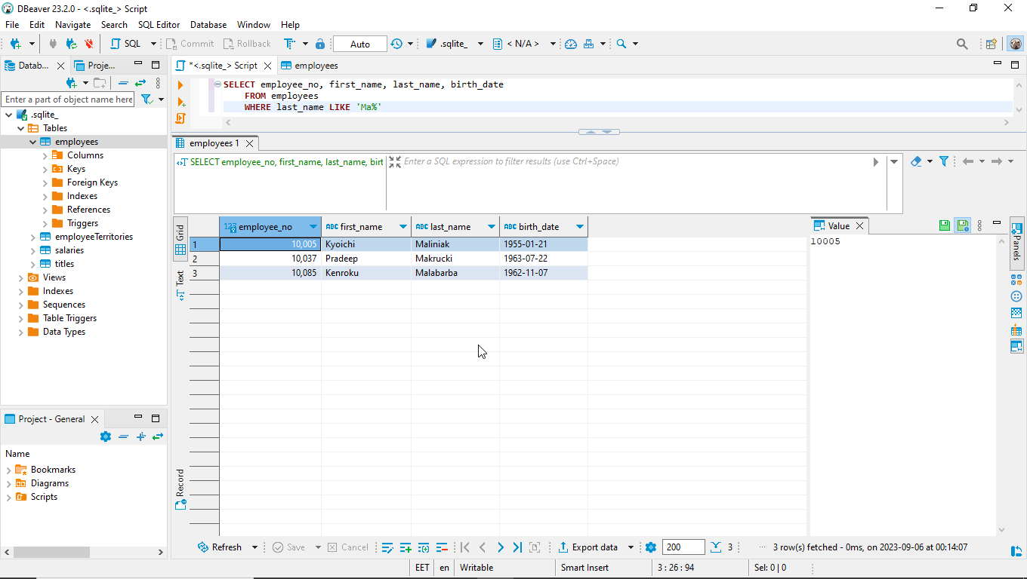

1. Angajații cu domiciliul în orașele București, Brașov sau Timișoara:

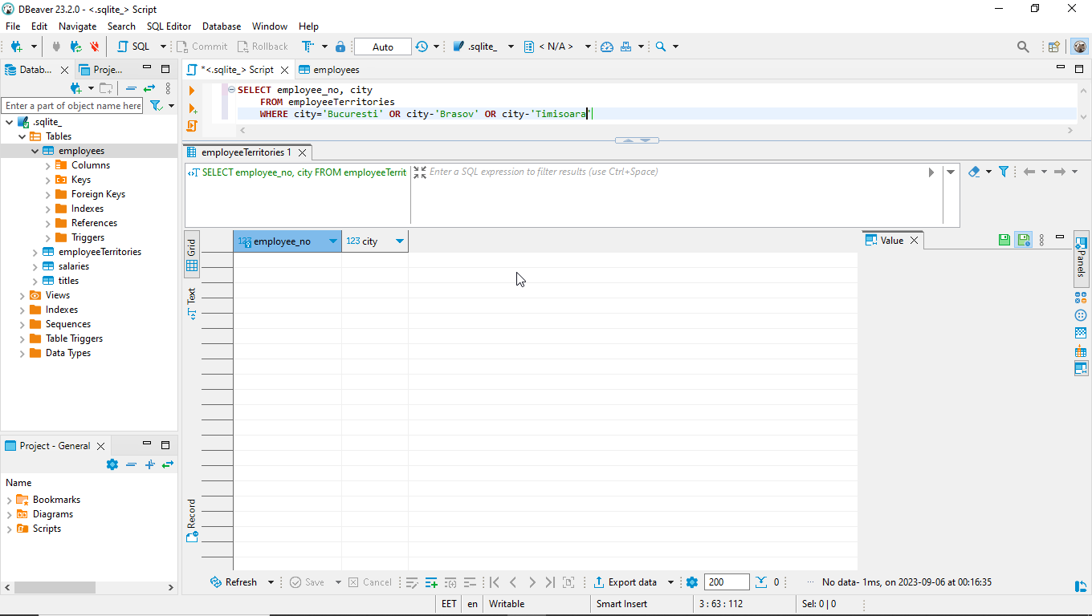

1. Numărul angajaților care lucrează ca ‘Engineer’:

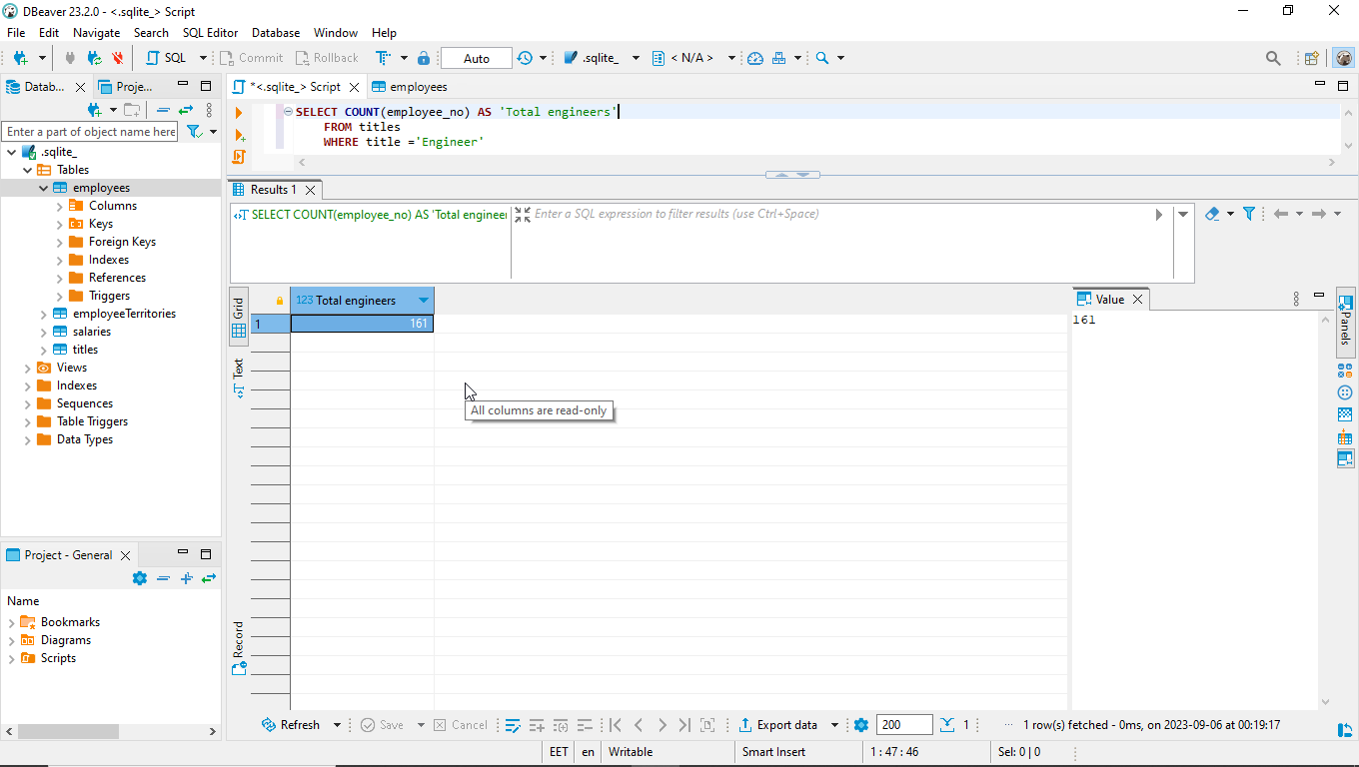

1. 6.1. Lista cu numărul angajaților în funcție de orașe:

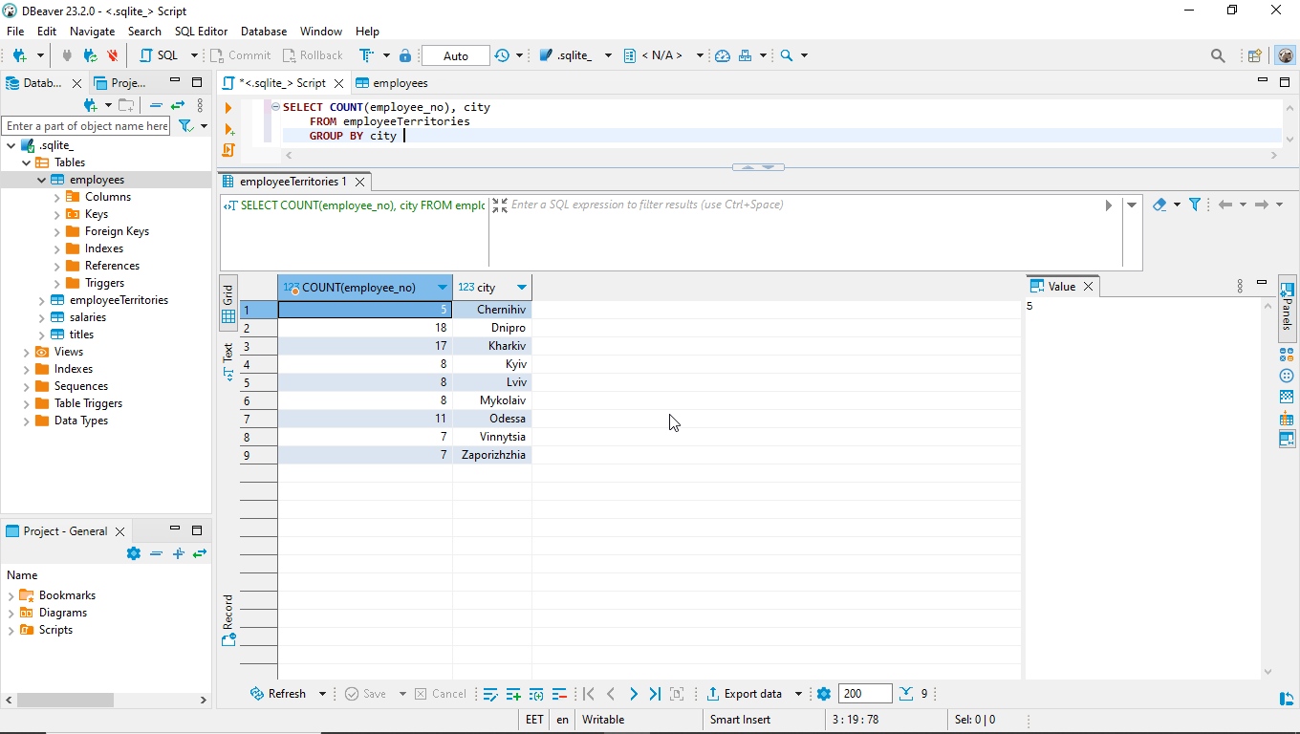

6.2 Lista orașelor în care locuiesc mai mulți de 10 angajați:

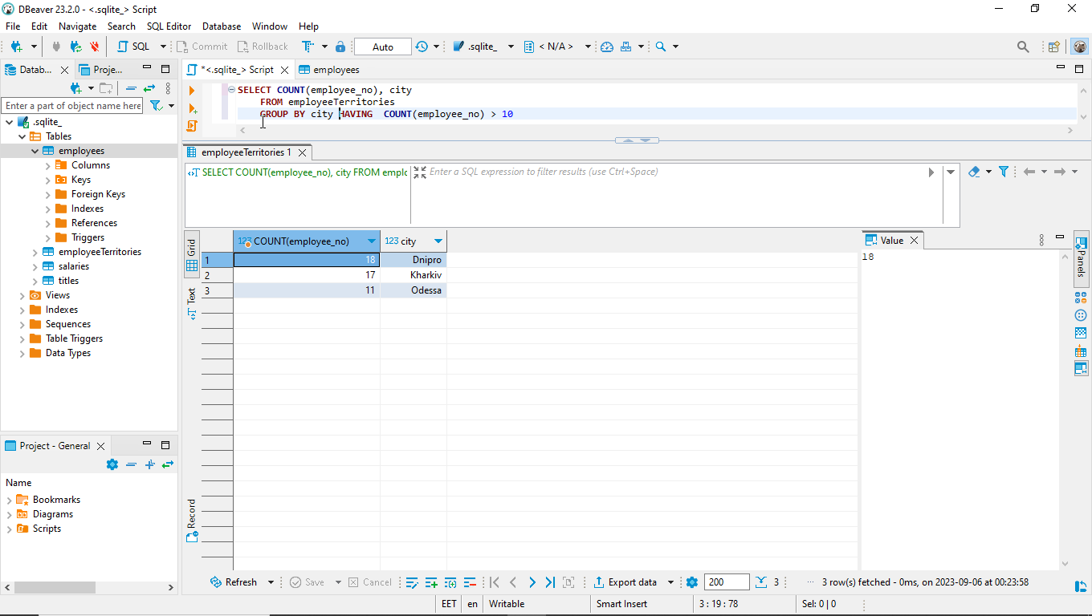

1. Listare nume și funcție angajați:

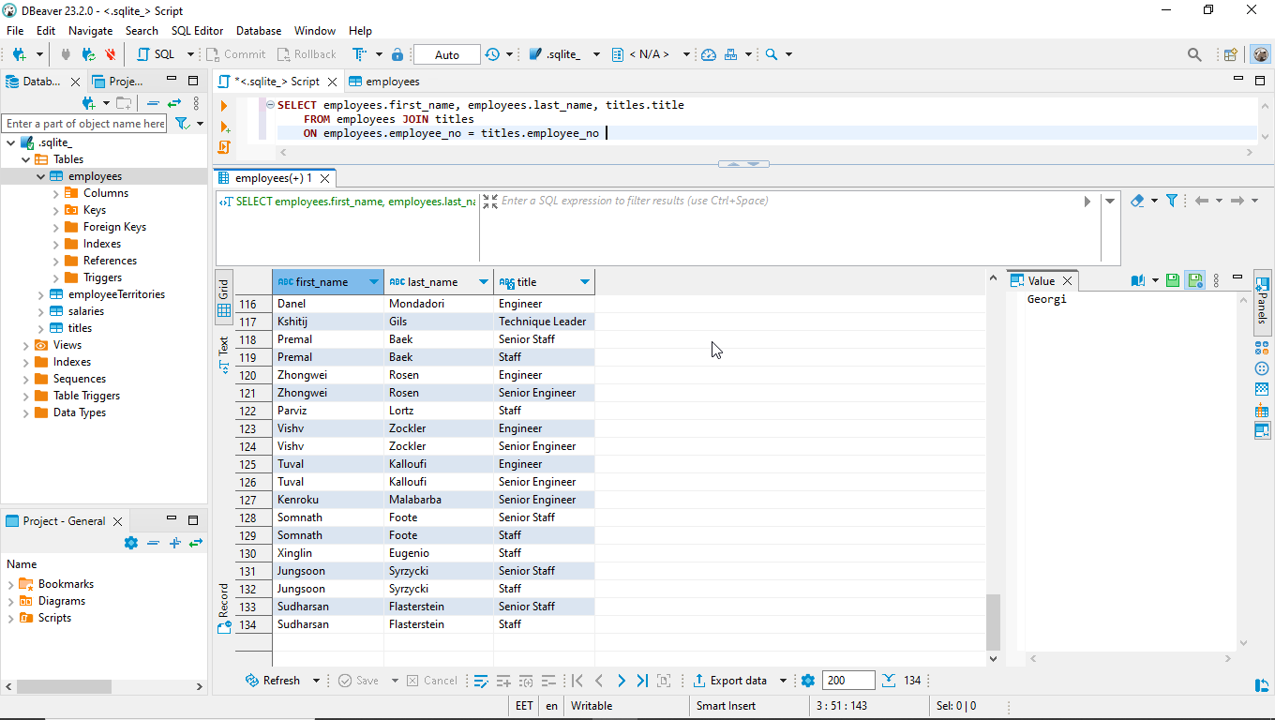

Verificare posturi existente la firmă:

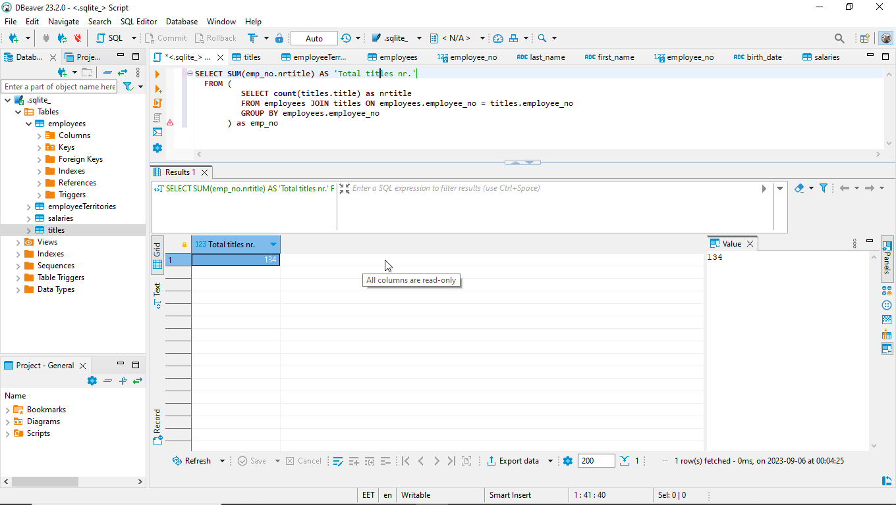

1. Listare angajați cu salar între 50000 - 60000:

